關高第一人 法籍生迷上客家菜

【記者林麒瑋╱關西報導】
新竹縣關西高中家政科二年級學生高碧仙來自法國南特，金髮碧眼，散發出獨特優雅氣質，是關西高中創校九十多年來第一個外籍學生。

17歲的高碧仙原名是Capucine，活潑好動，因想學中文又對台灣文化感興趣，去年9月透過國際教育機構安排到關西高中，她在校際運動會和歌唱比賽都展現才華，讓她在短時間即成為校園的風雲人物。

「因為姊姊學中文，讓我產生了興趣」她在法國就已學了3年中文，在台短短9個月已結交不少朋友，校方安排她選擇有興趣的家政科就讀，她說「很喜歡烹飪，尤其是客家菜的獨特風味讓我很著迷」。

她的同班好友羅湘妮說，一見到她就想主動認識，她跟同學相處融洽，熱情主動也讓她有絕佳好人緣。

語言、膚色、國籍讓高碧仙成了焦點，但因她的主動、積極，讓她和同學、老師間沒有距離，好友楊宜靜說，「從她身上讓我學到很多，她的樂觀個性讓我們變得無話不談」。

高碧仙表示，學中文、獨立生活、交朋友和學習不同文化是來台主要目的，從小就喜歡與人互動，聽不懂就比手畫腳，很快就能學習當地語言。

從寄宿家庭、學校到整個城市，她說，踏入另一個文化才體會到差異，她以「心靈之旅」形容在台的生活，台灣人以和為貴特性，讓她連脾氣、個性都變好了。

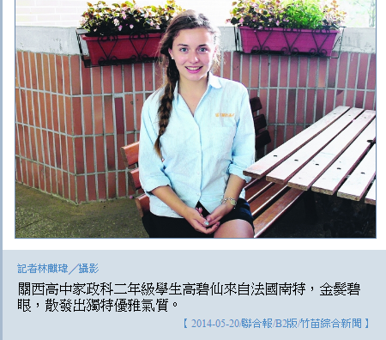
高碧仙下個月將結束在台學習的日子，回到法國完成高中學業，關西高中校長吳原榮表示，校方尊重外籍生的意願提供自由開放的教學環境，透過多元文化交流共融，達到與台灣學生相互學習的目的。

【2014-05-20/聯合報/B2版/竹苗綜合新聞】

